Modulo 1 – Introduzione

Java è un linguaggio di programmazione ad alto livello, orientato agli oggetti e progettato per essere semplice, robusto e portatile.

Uno dei concetti fondamentali che distinguono Java da molti altri linguaggi è il modo in cui il codice viene eseguito. A differenza di linguaggi interamente compilati (come C o C++), Java utilizza un approccio ibrido:
- Quando scrivi un programma in Java, il codice sorgente (.java) viene compilato in bytecode (.class) tramite il compilatore javac.
- Questo bytecode non viene eseguito direttamente dal sistema operativo. Invece, viene interpretato ed eseguito da una Java Virtual Machine (JVM), che funge da intermediario tra il bytecode e il sistema operativo.
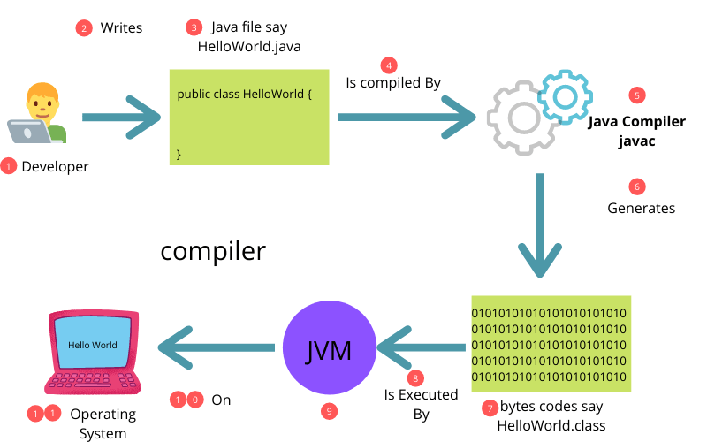

Java possiede una serie di caratteristiche fondamentali che lo rendono versatile ed efficace per lo sviluppo software:
Orientato agli oggetti: Java adotta il paradigma della programmazione orientata agli oggetti (OOP), che organizza il codice attorno a oggetti e classi. Ciò facilita la modularità e il riutilizzo del codice.
Robustezza e gestione delle eccezioni: Java è progettato per prevenire errori comuni grazie alla gestione delle eccezioni e al controllo rigoroso dei tipi di dati.
Multithreading: Java supporta la creazione di programmi che eseguono più thread simultaneamente, migliorando le prestazioni per attività concorrenti.
Garbage Collection: Java gestisce automaticamente la memoria attraverso un sistema di garbage collection che libera la memoria non più utilizzata, riducendo i rischi di gestione manuale della memoria.

La memoria in Java viene tipicamente suddivisa in due aree principali:
- Heap:
Lo heap è l'area di memoria utilizzata per allocare oggetti e variabili globali.
Ogni volta che crei un nuovo oggetto o un array, la memoria viene allocata nello heap.
Java gestisce automaticamente lo heap attraverso il Garbage Collector.
- Stack:
Lo stack viene utilizzato per la gestione delle chiamate ai metodi e per le variabili locali.
Ogni volta che un metodo viene invocato, un nuovo "frame" di stack viene creato per contenere i parametri del metodo e le sue variabili locali.
Quando il metodo termina, il frame corrispondente viene eliminato automaticamente.

Il Garbage Collector (GC) è un meccanismo che si occupa di rilevare e liberare la memoria non più utilizzata. In altre parole, rimuove gli oggetti che non hanno più riferimenti attivi e che quindi non possono più essere utilizzati dal programma. Questo processo è completamente automatico e solleva lo sviluppatore dal compito di dover liberare la memoria manualmente.

Il funzionamento del Garbage Collector segue alcune regole principali:

- Rilevamento degli oggetti non utilizzati: Java tiene traccia di tutti i riferimenti agli oggetti. Se un oggetto non ha più riferimenti attivi, viene contrassegnato per la raccolta.
- Liberazione della memoria: Il Garbage Collector recupera la memoria utilizzata da questi oggetti per riutilizzarla per nuovi oggetti.
- Finalizzazione (facoltativa): Prima che un oggetto venga eliminato, Java permette di eseguire un metodo chiamato finalize(). Tuttavia, questa pratica è sconsigliata perché può introdurre problemi di prestazioni.

